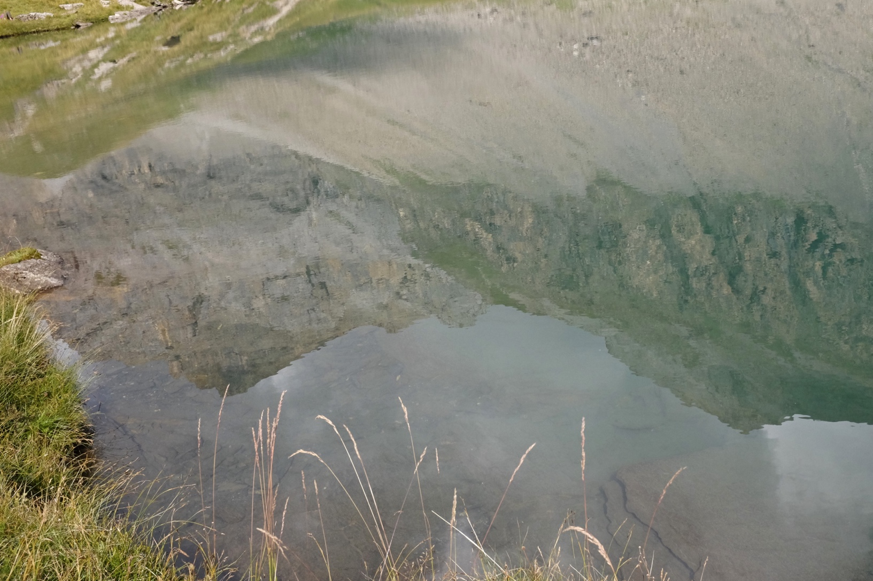

Projekttitel

Vorname, Name, Atelier
Sekundarschule Sandgruben, Basel
Betreuende Lehrperson
Einreichdatum

Inhaltsverzeichnis
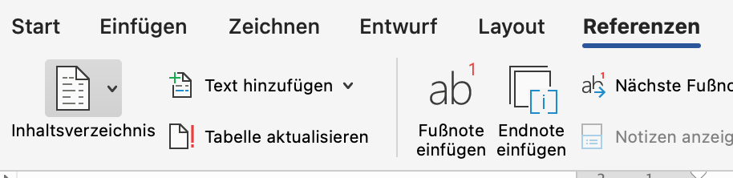
HINWEIS: Wenn du die Formatierungsvorlagen nutzt (siehe Erklärung unten), kannst du hier ein automatisches Inhaltsverzeichnis erstellen. Klicke auf den Reiter «Referenz» oder «Verweis». Ganz links gibt es den Button «Inhaltsverzeichnis»

Hier kannst du ein Inhaltsverzeichnis auswählen.
Wenn du neue Titel hinzufügst oder mehr Seiten schreibst, musst du das Feld jeweils aktualisieren. Mach dazu einen Rechtsklick auf das Inhaltsverzeichnis in deinem Dokument und klicke auf «Feld aktualisieren». Da kannst du auswählen, ob du alles aktualisieren möchtest oder nur die Seitenzahlen.
Aktualisiere das Inhaltsverzeichnis spätestens kurz bevor du deine Arbeit abgibst. Lösch dann auch diese Anleitung aus dem Dokument ;)

Hinweise zur Arbeit mit Word Diese Seite unbedingt löschen, wenn du sie nicht mehr brauchst!!!
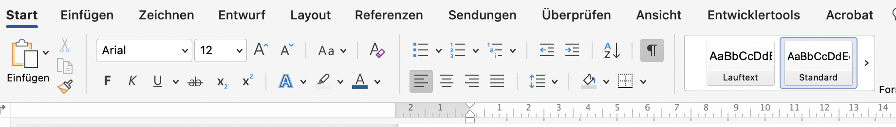
Definiere Formatvorlagen für deinen Text und verwende sie immer wieder. So stellst du sicher, dass alles die gleiche Schriftart und Grösse hat:

Mach dazu einen Rechtsklick auf die Vorlage, die du anpassen möchtest. Da kannst du die Schriftart, Grösse und vieles mehr einstellen.
Standard = Normaler Text.
Überschrift 1 = 1 Einleitung
Überschrift 2 = 1.1 Untertitel in der Einleitung
Überschrift 3 = 1.1.1 Untertitel im Unterkapitel der Einleitung
(mehr Unterkapitel macht man eigentlich nicht)
Wenn du eine neue Überschrift einfügst: Überschrift markieren (mit der Maus), dann klickst du auf die entsprechende Formatierung im gelben Kreis. So werden deine Überschriften automatisch ins Inhaltsverzeichnis eingefügt (sobald du das Inhaltsverzeichnis mit Rechtsklick aktualisiert).

1 Einleitung
Ziel der Einleitung: Die Einleitung soll die Leser für dein Projekt begeistern, sodass sie gerne erfahren möchten, womit du dich beschäftigt hast
Deine Einleitung soll folgende Punkte abdecken:
- Beschreibe, worum es in deinem Projekt geht.
- Erkläre, wieso du dieses Projekt ausgewählt hast und weshalb das Projekt für dich wichtig ist.
- Danach beschreibst du deine Ziele. Nimm deine Vereinbarung zur Hilfe. Hier kannst du z.B. auch darauf eingehen, wieso du bei der Herstellung deines eigenen Parfüms, nur 3 Sorten machst und nicht mehr oder wieso du deinen Trainingsplan auf einen Monat beschränkst. Wenn du sagen möchtest, dass etwas «zu viel» wäre, könntest du folgenden Satz verwenden «… würde den Rahmen dieser Arbeit sprengen.»
- Füge diesen Satz in deine Arbeit ein: Diese Dokumentation zeigt, wie mein Projekt entstanden ist. // Diese Dokumentation zeigt, wie unser Projekt entstanden ist.

Wichtig: Beginne für jeden der Punkte einen neuen Abschnitt. Schreibe einen Fliesstext und keine Stichworte oder Aufzählungen.

(Umfang: ca. 1 Seite)

2 Planung des Projekts

2.1 Konzepterarbeitung
- Wie hast du dich für dein Projekt entschieden?
- Was soll das Produkt deines Projektes sein? Wie soll es aussehen? Etc. füge passende Skizzen ein.
- Was wusstest du schon über den Herstellungsprozess von deinem Produkt? (Fähigkeiten oder theoretisches Wissen)
- Was musstest du erst lernen? Wie hast du das gelernt?

2.2 Grobplanung
- Beschreibe kurz deine Planung:
  - Was hast du dir vorgängig überlegt?
  - Welche Bedenken hattest du?
  - Wie sollte die Arbeit angegangen werden?
  - Überlege dir wichtige Meilensteine (evtl. mit deiner Betreuungsperson). Welche Schritte müssen wann fertig sein, damit du dein Projekt pünktlich abgeben kannst? Nimm den Zeitplan auf der Rückseite der Vereinbarung zur Hilfe!
  - Bei Partnerarbeit: Entscheidet, wer «der Chef/die Chefin» für diesen Punkt ist und schaut, dass er pünktlich erledigt ist. Das heisst nicht, dass diese Person alles allein machen muss!
  - Fülle alle Informationen in die Tabelle ein.
Beispiel für die Restaurierung eines E-Trottis
Datum | Meilenstein | Lead
06.02. | Design Konzept für das Design des Trotti ist fertig. | Person 1
26.02. | Liste mit allen Reparaturen ist fertig. | Person 2
01.03. | Benötigte Materialien sind bekannt und organisiert | Person 2
06.03. | Trotti ist fertig abgeschliffen und gesprayt | Person 1
22.03. | Dokumentation: Einleitung, Konzept, Grobplanung sind geschrieben | Person 1
08.04. | Reparaturen am Trotti sind abgeschlossen | Person2
29.04. | Dokumentation: Umsetzung des Projekts und Reflexion sind fertig geschrieben | Person 2
06.05. | Druck Dokumentation | Person 1
Umfang: ca. 1-2 Seiten

3 Dokumentation des Projekts
Finde hier einen Titel, der zu deinem Projekt passt z.B. «Mein Kochbuch mit portugiesischen Spezialitäten»

3.1 Verwendete Materialien
- Beschreibe hier, welche Materialien du verwendet hast und woher du sie hattest.
- Füge hier evtl. Pläne ein, falls du welche hattest.

3.2 Umsetzung
HINWEIS: Du kannst diesen Teil als Fliesstext gestalten oder als Tabelle
- Beschreibe die Arbeit an deinem Projekt Schritt für Schritt. Das könnte z.B. als Anleitung verstanden werden, wenn jemand dein Produkt nachmachen möchte. Nimm dein Projektjournal zur Hilfe.
- Füge passende Bilder zu deinen Arbeitsschritten ein.
- Beschreibe auch, wenn etwas schiefgelaufen ist und erkläre, welche Schritte du unternommen hast, um dein Projekt zu retten.
- Erkläre auch, welche Entscheidungen wann und weshalb getroffen wurden.

3.3 Ergebnis
- Beschreibe dein Produkt
- Worauf bist du besonders stolz? Was könntest du verbessern?
- Ist das Produkt so herausgekommen, wie du es dir vorgestellt hast? Weshalb ja/nein?
- Füge Bilder des Endproduktes ein

Umfang ca. 2-3 Seite

4 Zusammenfassung und Reflexion

4.1 Rückblick
- Gib diesem Kapitel einen passenden Titel
- Beschreibe nochmals kurz, was du gemacht hast.

4.2 Erfolge und Misserfolge
- Beschreibe hier, was dir gelungen ist und wo es Schwierigkeiten gab.
- Gehe auf deine Bedenken ein, die du in Kapitel 2.2 aufgeschrieben hast. Haben sie sich bewahrheitet?
- Erkläre, ob es dir gut gelungen ist, die Zeit einzuteilen und selbstständig zu arbeiten.

4.3. Ausblick
- Mach hier abschliessend auch einen Ausblick und erkläre, wie es mit deinem Produkt weitergehen könnte z.B.
  - Was passiert damit?
  - Wirst du noch weiter daran arbeiten?
  - Was könnte noch verbessert werden?
  - Was könnte jemand machen, der dein Produkt weiterentwickeln möchte?

4.4 Erkenntnisse
- Was hast du bei der Umsetzung des Projekts gelernt? (Inhalt/Fertigkeiten, aber auch vor allem Arbeitsprozess, Selbstorganisation, Umsetzung eines grossen Vorhabens etc.)
- Was würdest du bei einer nächsten Projektarbeit anders machen?

Umfang: ca. 1-2 Seiten

Literaturverzeichnis
Falls du irgendwo Informationen von einer Internetseite oder einem Buch genommen hast, musst du dies hier auflisten. Unten findest du Beispiele, wie man das macht.
Webseiten:
- Immer mit Angabe des Datums des letzten Besuchs in Klammern.
- Schreibe vor den Link den Namen, den du der Webseite gegeben hast, um sie in deinem Text zu zitieren.
- Beispiel:
Positive Psychologie: www.zeitzuleben.de/inhalte/ge/brain_mind/autosugg_1_grundlagen.html (24.12.2021)

Bücher nach dem folgenden Beispiel:
Hunziker, Alexander W.: Spass am wissenschaftlichen Arbeiten, 1. Auflage. Verlag SKV, Zürich 2002
Müller, Sabrina, Golaj Ardita & Mendez, Tiago: Wissenschaftliches Arbeiten – ganz leicht, 5. Auflage. Fischer Taschenbuch Verlag, Frankfurt am Main, 2020

Artikel aus Zeitschriften/Zeitungen nach dem folgenden Beispiel:
Guggenbühl, Allan: Mobbing-Missbrauch. Fallstricke schulischer und behördlicher Intervention. In: Neue Zürcher Zeitung, Zürich, Nr. 69, 23.3.04, S.61

Abbildungsverzeichnis
Schreibe hier auf, woher die Bilder stammen, die du in deiner Arbeit verwendet hast. Falls du eigene Bilder verwendet hast, kannst du schreiben, dass du die Fotos selbst gemacht hast.
Falls du Bilder aus dem Internet genommen hast, kannst du hier den Link einfügen.

